INDICAÇÃO Nº 820/2021

Sugere ao Poder Executivo Municipal e aos órgãos competentes, a roçagem e limpeza, em área Pública, na Rua Ismael Alves, defronte ao nº 425, em toda a quadra, no bairro Santa Rita.

Excelentíssimo Senhor Prefeito Municipal,

Nos termos do Art. 108 do Regimento Interno desta Casa de Leis, dirijo-me a Vossa Excelência para sugerir que, por intermédio do Setor competente, seja realizada a roçagem e limpeza, na Rua Ismael Alves defronte ao nº 425, em toda quadra, no bairro Santa Rita, neste município.
Justificativa:

Munícipes procuraram por este vereador solicitando a roçagem e limpeza no referido local, devido ao aparecimento de animais peçonhentos, o que coloca em risco a população.

Este é um pedido não somente deste vereador, mas de todos os moradores do bairro que pedem com urgência que o problema seja resolvido o mais rápido possível. (Foto anexa).
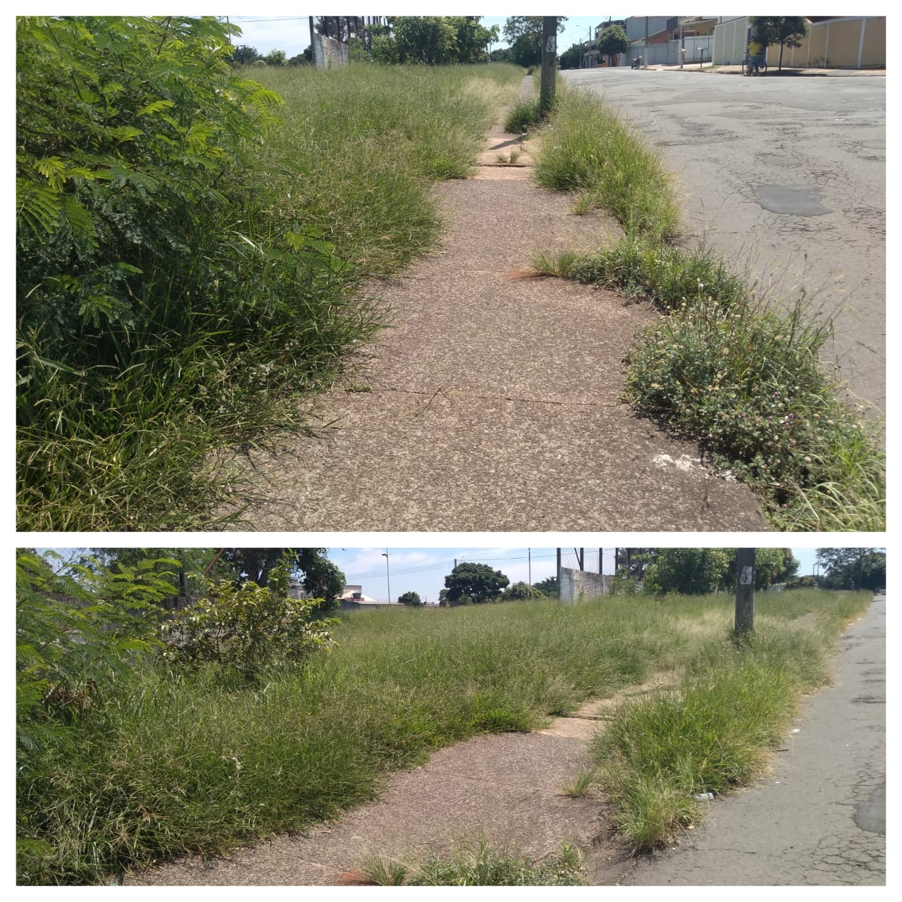

Plenário “Dr. Tancredo Neves”, em 22 de fevereiro de 2.021.

JESUS
Valdenor de Jesus G. Fonseca
-Vereador-


